

**Maestro:** Luis Carlos Santillan

**Materia:** Negocios Electrónicos 2

**Proyecto:** Tienda En Línea

**Carrera:**

Ing. En Tecnologías de la Información y Comunicaciones

**Integrantes:**

12170872-Quevedo Ponce Esau

12170870-Mayra Olague López

11170862-Emmanuel Guerrero Cebreros

Pantalla de Inicio

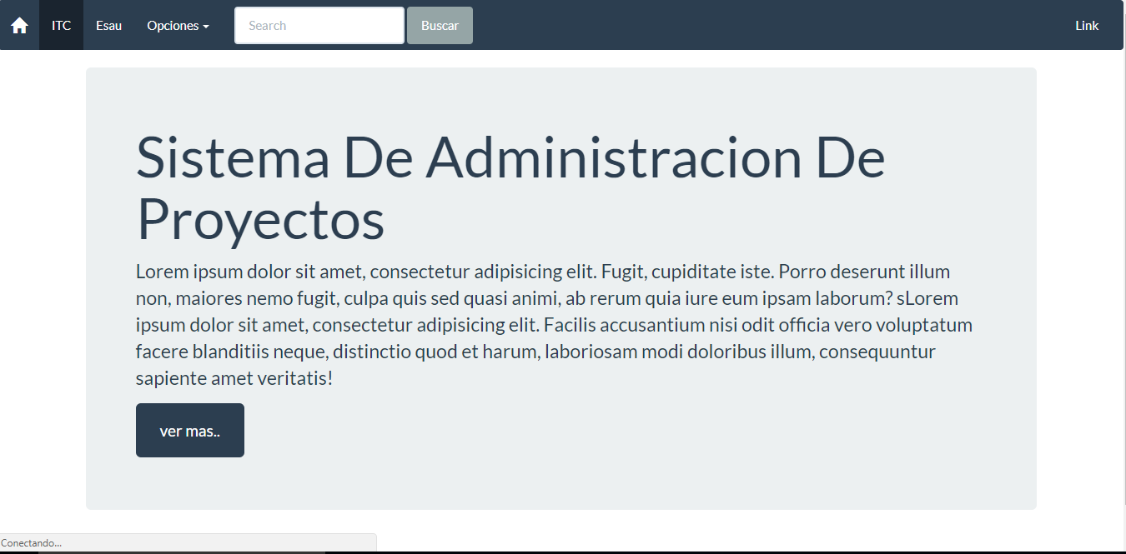

Opciones de menú

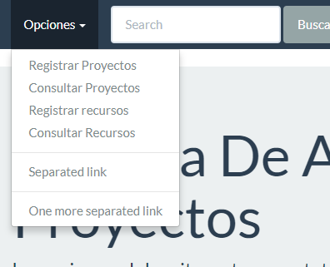

Registrar proyectos

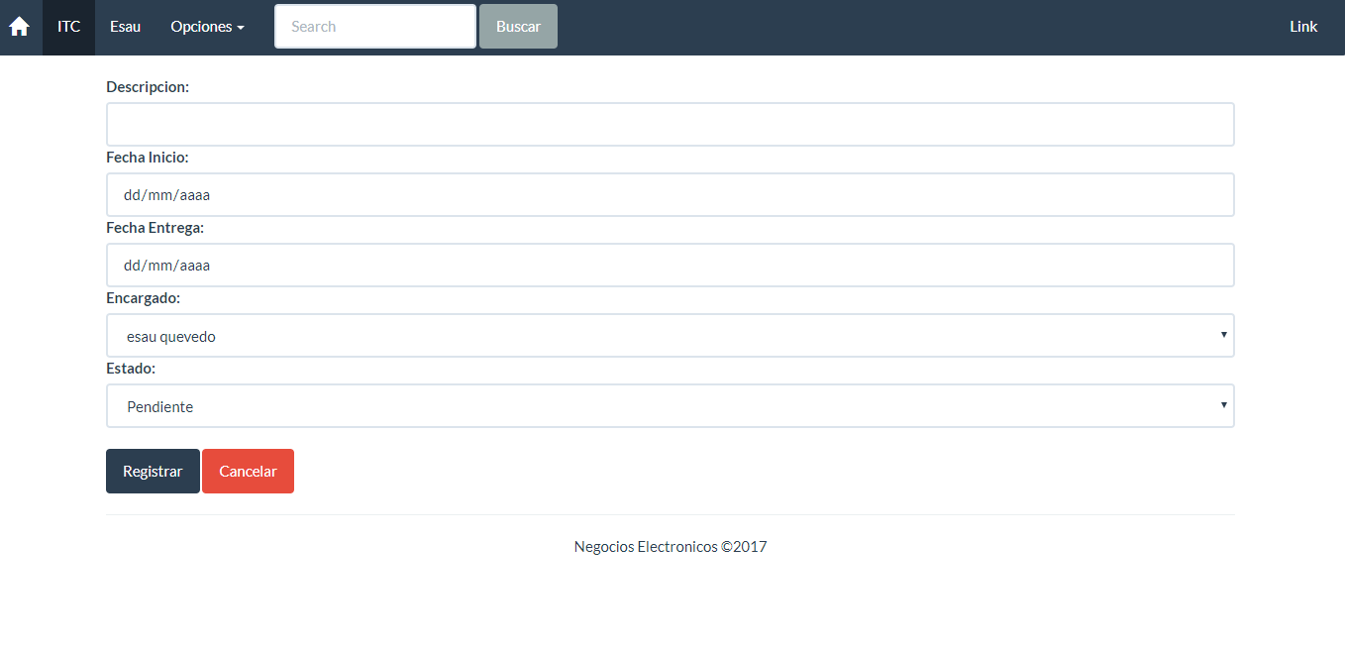

Consultar Proyectos

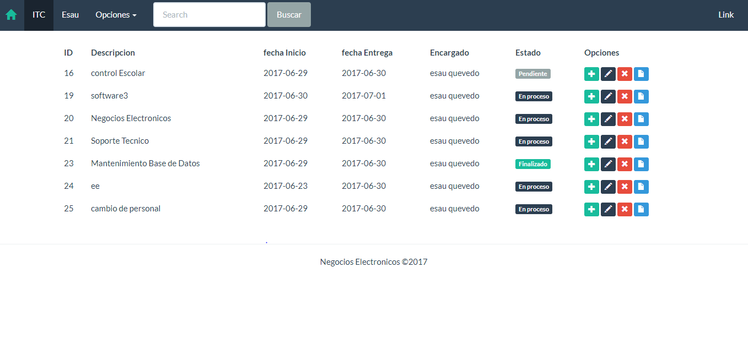

Registra Proyectos

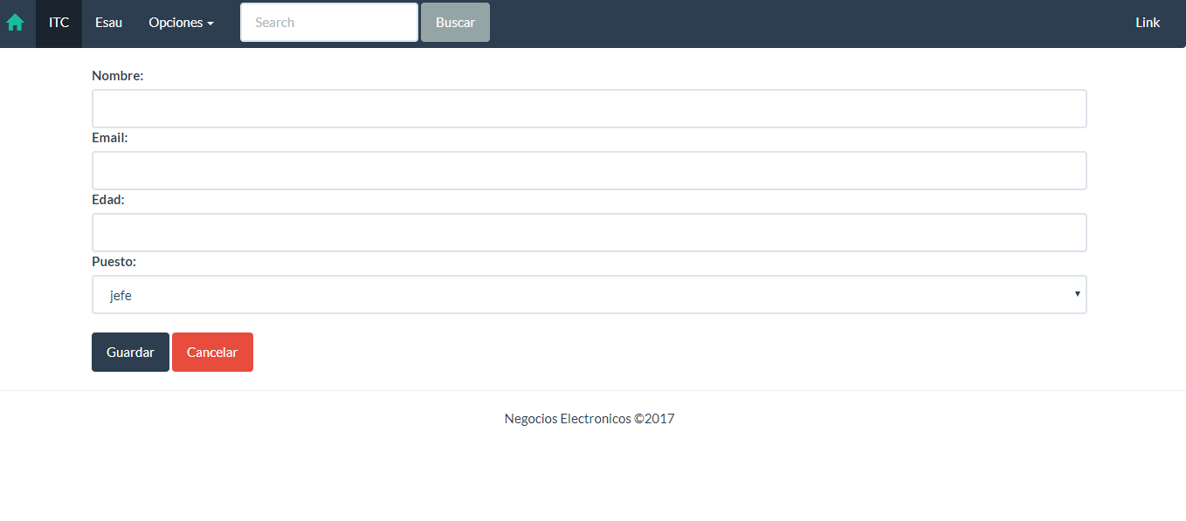

Consultar Proyectos

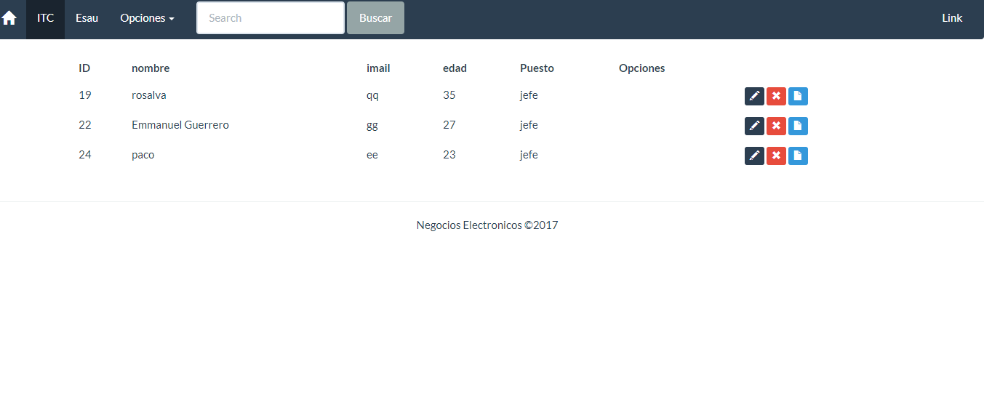

Asignar Recursos, Editar Proyectos, Eliminar Proyectos, PDF

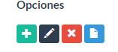

Asignar Proyectos

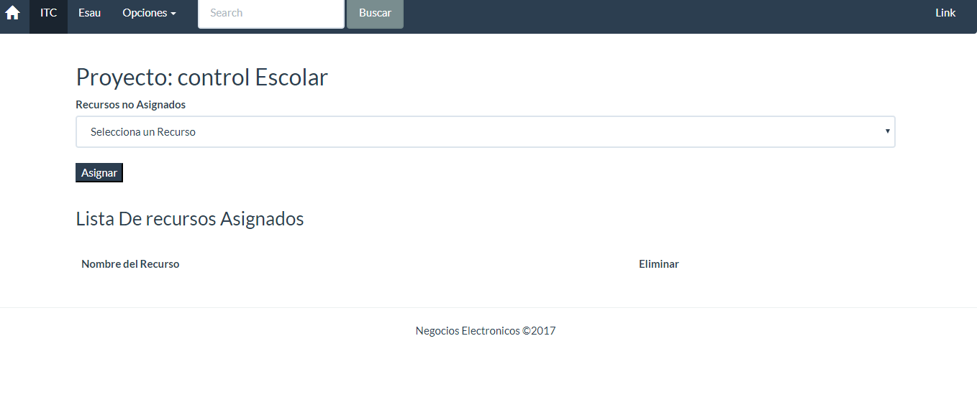

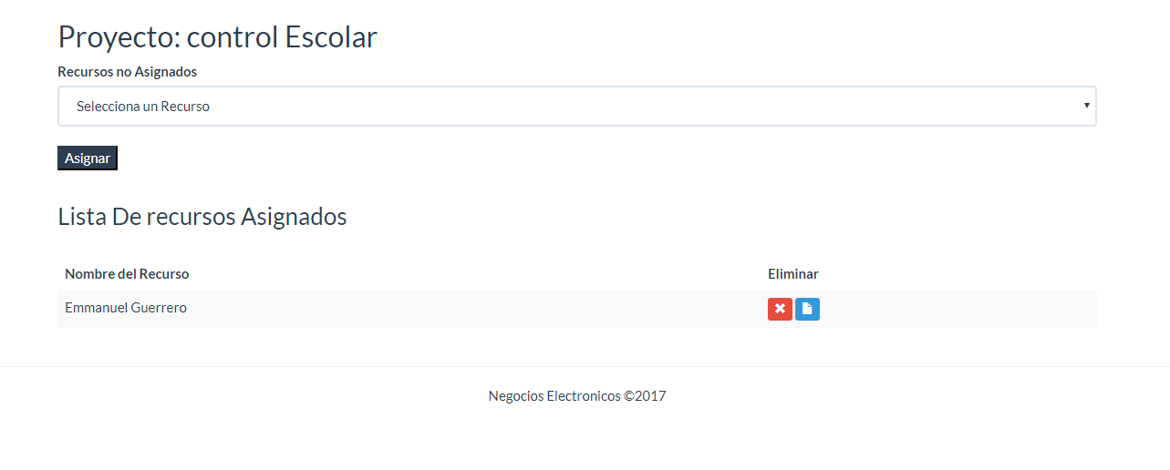

Editar Proyectos

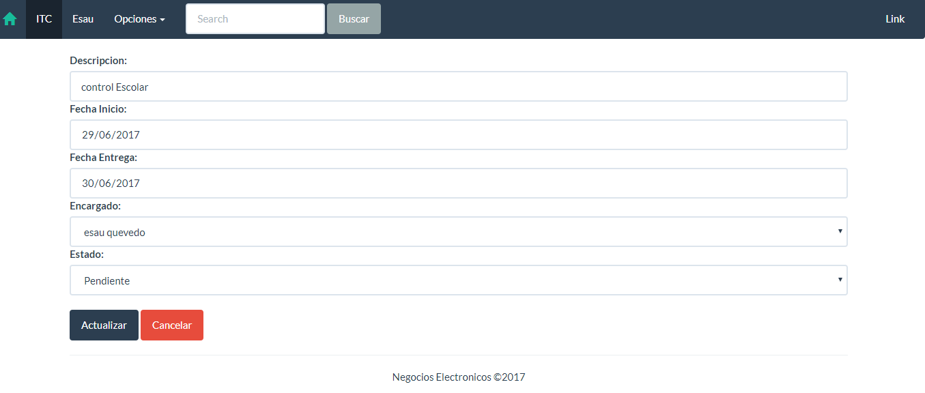

PDF

